Урегулирование задолженности: практика работы налоговых органов Новгородской области по взысканию задолженности
(Григорьева О.В.)

В соответствии со статьёй 57 Конституции Российской Федерации каждый обязан платить законно установленные налоги и сборы.
Обязанность по уплате налогов и сборов установлена законодательством применительно для всех физических лиц без исключения, как граждан Российской Федерация, так и в отношении лиц без гражданства и иностранных граждан.
По состоянию на 01.05.2022 задолженность физических лиц, не являющихся индивидуальными предпринимателями, по имущественным налогам (транспортный налог, налога на имущество, земельный налог) в целом по Новгородской области составила 562 млн. рублей, в том числе:
- по транспортному налогу – 403 млн. рублей (72 % от общей суммы задолженности физических лиц);
- по налогу на имущество – 69 млн. рублей (12 % от общей суммы задолженности физических лиц);
- по земельному налогу – 90 млн. рублей (16 % от общей суммы задолженности физических лиц).
Относительно начала года задолженность снизилась на 126,6 млн. рублей, и снижена на 18,4%.
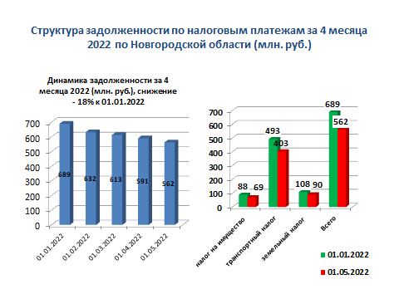
Распределение задолженности по имущественным налогам в разрезе муниципальных образований на территории Новгородской области выглядит следующим образом.
- Великий Новгород имеет задолженность по имущественным налогам физических лиц в размере 162 млн. рублей или 29 % от общей задолженности Новгородской области;
- Новгородский район имеет задолженность по имущественным налогам физических лиц в размере 78 млн. рублей или 14 %;
- Боровический район имеет задолженность по имущественным налогам физических лиц в размере 40 млн. рублей или 7%.
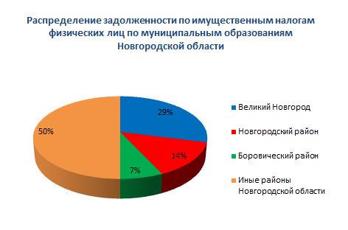
Неуплата имущественных налогов физическими лицами – это, прежде всего, непоступление денежных средств в бюджеты муниципальных образований и региональный бюджет и как следствие недофинансирование региональных (местных) социальных проектов.
Однако, не все жители Новгородской области исполняют свои обязанности по уплате обязательных налоговых платежей в срок, в связи с чем, налоговыми органами применяются меры принудительного взыскания.
Неисполнение или ненадлежащее исполнение обязанности по уплате налога является основанием для направления налоговым органом налогоплательщику требования об уплате налога.
В отношении физических лиц задолженность взыскивается в судебном порядке в сроки, установленные статьей 48 Налогового кодекса Российской Федерации.
Так, по состоянию на 01.05.2022 УФНС России по Новгородской области за 2022 год в мировые суды Новгородской области направлено 13977 заявлений о выдаче судебных приказов на сумму 199,4 млн руб.
После вынесения судебного акта налоговый орган самостоятельно направляет судебные приказы:
- в службу судебных приставов,
- в случае, если задолженность физлица не превышает 100 тысяч рублей, минуя судебного пристава, в банк, для списания задолженности со счетов налогоплательщика или в адрес работодателя, пенсионного фонда для удержания задолженности из доходов должника.
Обращаем внимание, что в случае взыскания задолженности в принудительном порядке у налогоплательщика возникают дополнительные обязанности по уплате:
- Пени
- государственной пошлины
- и исполнительского сбора, в случае неисполнения постановления судебного пристава в установленный срок.
Взыскание налоговой задолженности на основании вступившего в законную силу решения суда производится в соответствии с Федеральным законом «Об исполнительном производстве».
Следует отметить, что службой судебных приставов в ходе исполнительных действий применяются меры, способствующие взысканию с налогоплательщиков-должников денежных средств:
- арест расчетных счетов налогоплательщика;
- арест имущества;
- ограничение выезда за пределы Российской Федерации и т.д.
В отношении 191 должника по налогам судебным приставом-исполнителями вынесены постановления об ограничении выезд за пределы Российской Федерации. Поступило в счет погашения задолженности в результате применения данной меры 1,7 млн. руб.
Также, в целях взыскания задолженности сотрудники Управления принимают участие в рейдовых мероприятиях совместно со службой судебных приставов, ГИБДД.
Дополнительно проводится работа по направлению работодателям списков должников. Предоставление данной информации производится в рамках действующего законодательства.
С целью повышения эффективности взыскания налоговые органы используют в работе интернет ресурсы, позволяющие более подробно оценивать финансово-имущественное положение должника, местонахождение его имущества.
Хотелось бы обратить внимание, что на территории Новгородской области существует практика обращения в суд налогового органа о признании сделки должника недействительной.
Так, в отношении налогоплательщика был вынесен судебный приказ о взыскании налоговой задолженности, который в дальнейшим отменен. В период рассмотрения искового заявления налогового органа Новгородский районным судом должником произведено отчуждение имущества. Таким образом, должник намеренно вывел имущество в целях невозможности взыскать долг в дальнейшем.
Налоговый орган области обратился в суд о признании сделки не действительной и возврате имущества должнику – суд требования удовлетворил. Задолженность была погашена в полном объеме.
Также налоговым органом проводятся мероприятия по обращению взыскания на совместно нажитое имущество супругов.
Каждый гражданин может узнать актуальную информацию по уплаченным и начисленным суммам налогов в электронном сервисе ФНС России «Личный кабинет налогоплательщика для физических лиц», а также в операционном зале налогового органа, многофункциональных центрах.
В соответствии с пунктом 1 статьи 45 Налогового кодекса Российской Федерации обязанность по уплате законно установленных налогов должна быть исполнена налогоплательщиком самостоятельно. Обязанность по уплате налога должна быть выполнена в срок, установленный законодательством о налогах и сборах. В связи с этим, возможность урегулирования задолженности одна - это уплата. Уплатить задолженность можно посредством электронных банковских приложений, интернет-сервисов «Личный кабинет налогоплательщика физического лица», на Портале государственных услуг т.д.

